**The effect of highly publicized police killings on policing**

**Evidence from large U.S. cities**

（Journal of Public Economics）

**1.本文作者**

**Cheng Cheng**,Department of Economics,The University of Mississippi.

**Wei Long**,Department of Economics,Tulane University.

**2.一句话总结**

当警察杀人事件被公开报道并得到广泛关注后，警察的行为会受到影响，表现为减少自主执法行为和逮捕行为；从长期来看，这种影响可能依然存在。

**3.研究背景**

从2000-2018年，美国约有25,000人在与警察的冲突中死亡（FatalEncounters）

自2014年开始，警察杀人事件得到了越来越多的关注（Michael Brown，Freddie Gray，George Floyd……）

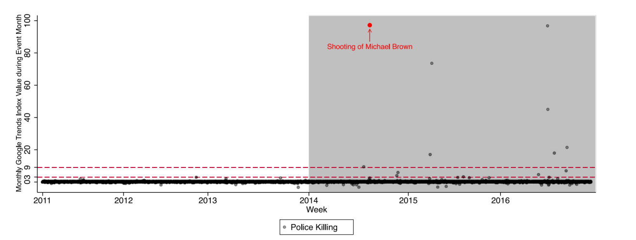

2017年皮尤中心针对美国8,000位警察进行的问卷调查显示，在警察杀人事件被报道并引起广泛关注后，有93%的警察更加担心自身的安全，76%的警察更谨慎地使用暴力，72%的警察在执法的过程中更少对可疑的人进行询问（Morin, Rich, Parker, Kim, Stepler, Renee, Mercer, Andrew, 2017）

**4.文献综述**

4.1引起高度关注的警察杀人事件对警察行为的影响

在黑人占比高的地区发生了警察枪击致人死亡事件后，警察行为明显减少

（Shi，2009）

对警察杀人行为的报道越多，当地警察随后的轻罪逮捕行为就更少

（Premkumar，2020）

因警察杀人事件被州或联邦调查的地区，警察行为明显减少

（Devi and Fryer，2020）

4.2对于上述文献中提到的现象的解释

**4.21 De-policing：警察的行为——本文的重点**

由于行动的成本变高（被调查、公众的仇恨、事件进一步升级的风险），警察会主动选择放弃部分执法行为（Lee and Park，2018）

4.22 Trust：公众对警察的不信任

这些案件的受害者大多数是黑人，引发了相关抗议行动（BLM），对警察的信任上升；在黑人占比高的地区，警察执法的成本进一步升高，导致警察的行为减少

（Day，2015;Luibrand，2015)

1. **实证检验**

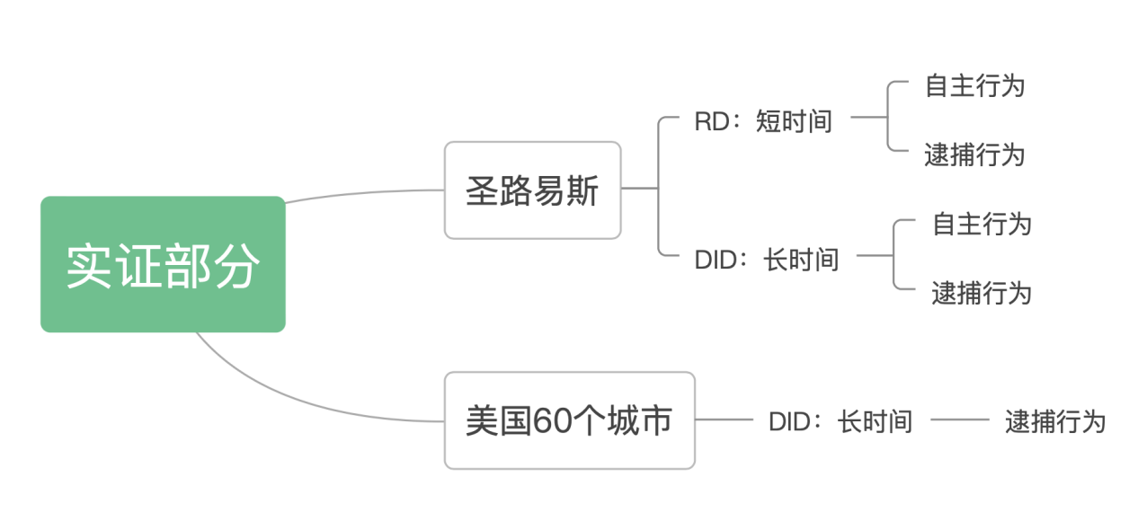关注点：

1.警察的自主行为：比如巡逻、行人检查、交通违章、建筑检查等11项行为

2.逮捕：轻罪逮捕；重罪逮捕

**5.1针对圣路易斯的分析**

为什么是圣路易斯？

没有发生过类似情况的大城市；在圣路易斯周围的乡村，Michael Brown在与警察的冲突过程中被枪击身亡

数据：2013-2015年圣路易斯的行政治安数据；不同地区的黑人占比

5.1.1即时影响

实证设计：RD

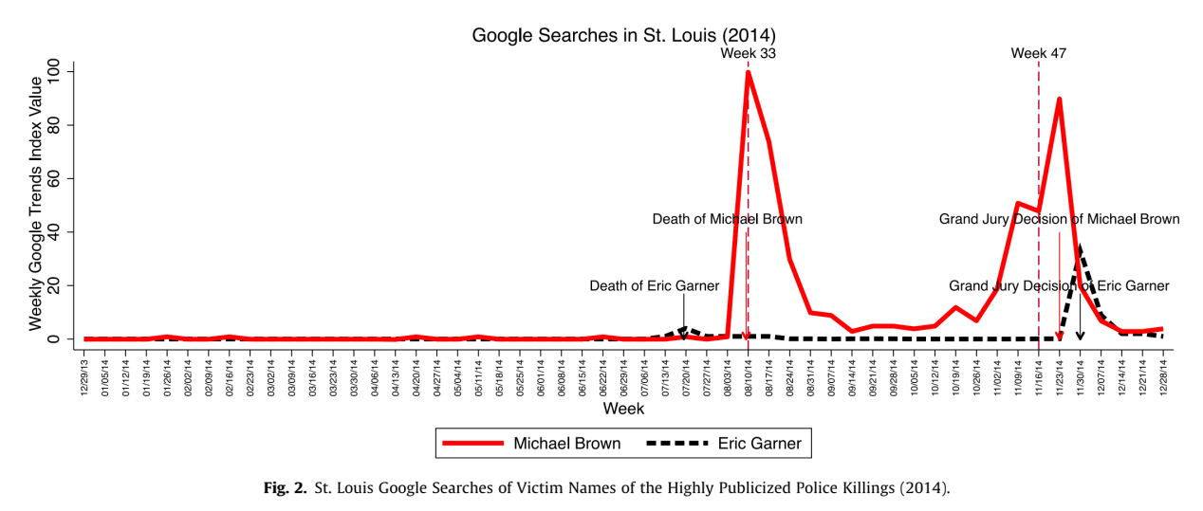

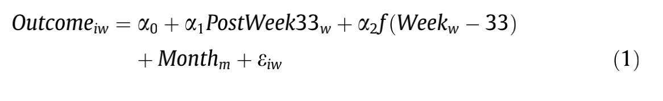

实证结果：

Self-Initiated Activity

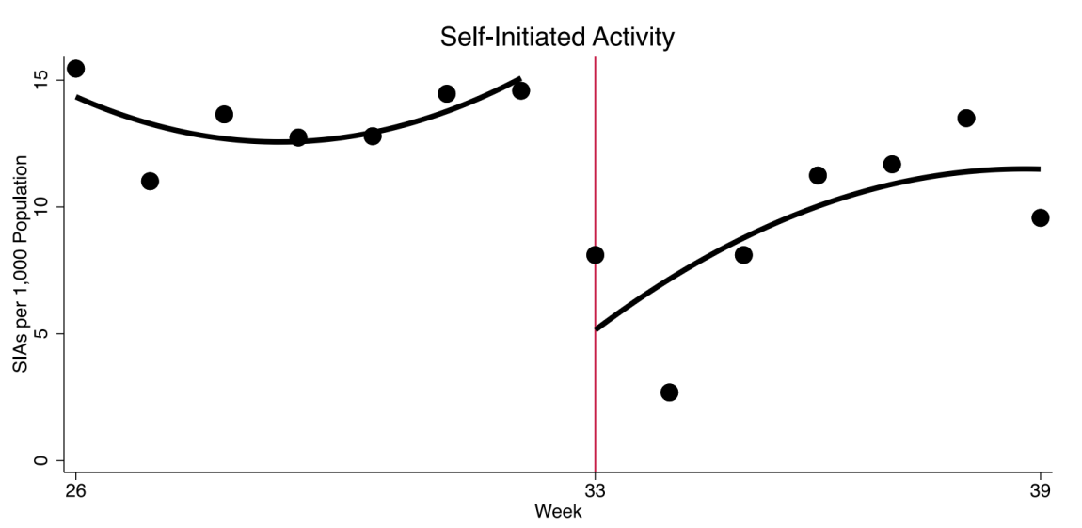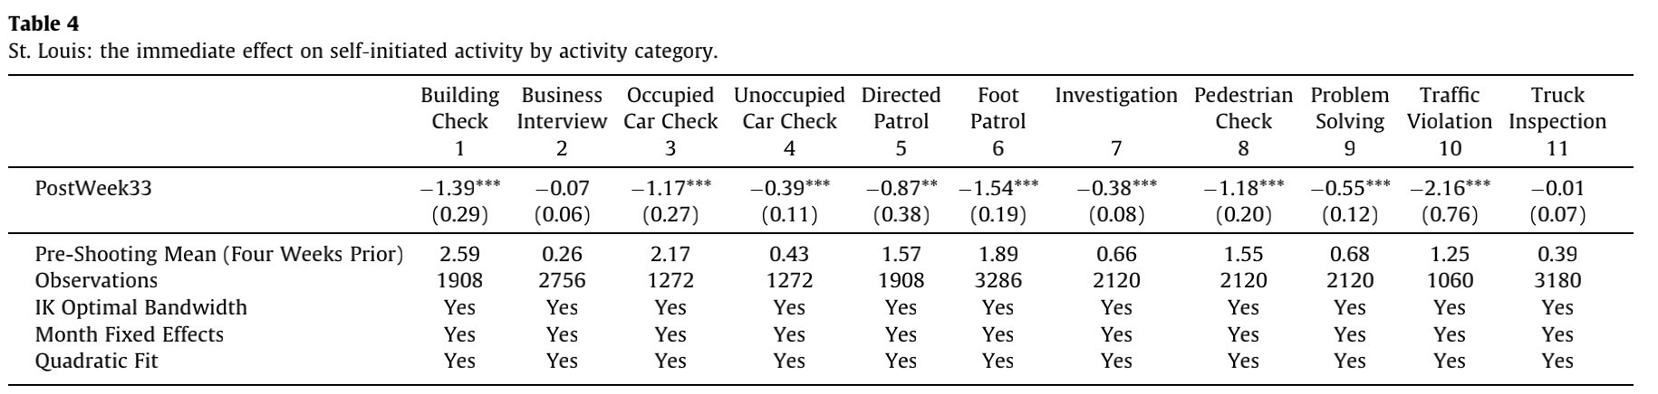

Arrest

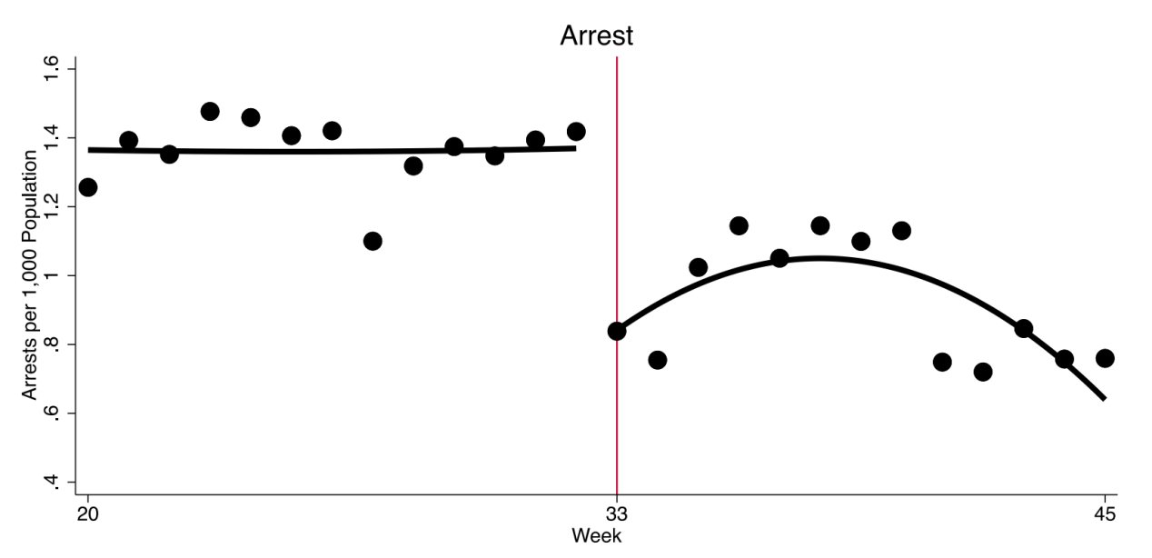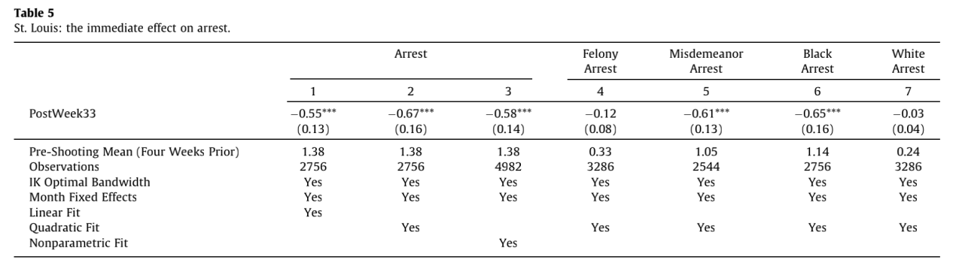

整体而言，逮捕活动呈现减少的趋势（轻罪逮捕；重罪逮捕）

结论：关于Michael Brown的新闻得到广泛讨论，在短时间内对圣路易斯的警察行为产生了明显的影响

5.1.2长期影响

实证设计：DID

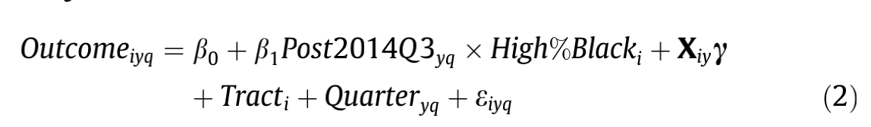

实证结果：

Self-Initiated Activity

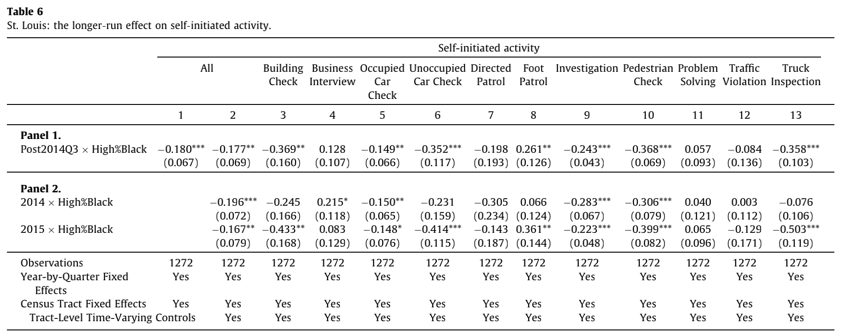

Arrest

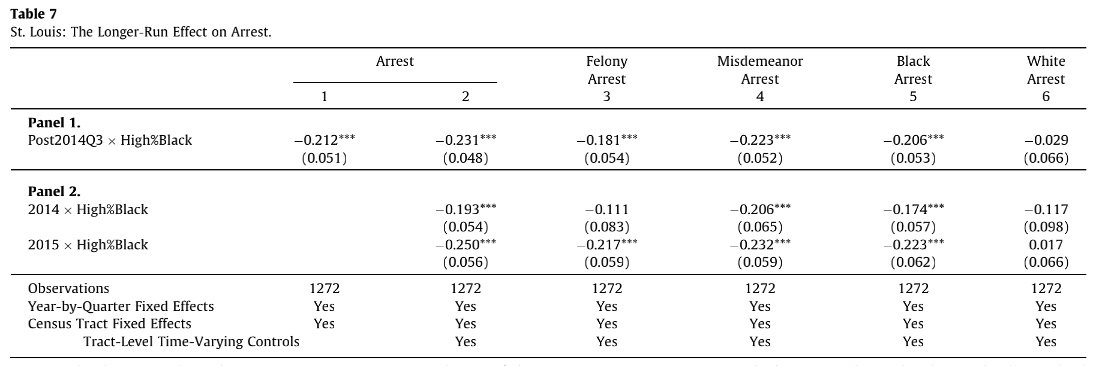

结论：警察杀人的新闻被高度讨论，导致从长期来看，圣路易斯的警察自主行为和逮捕行为都呈现出了减少的趋势

**5.2针对美国60个城市的分析**

数据：2014-2016年美国联邦调查局的犯罪报告（UCR）中的逮捕行为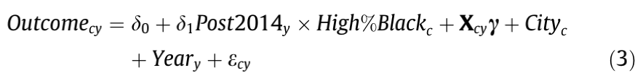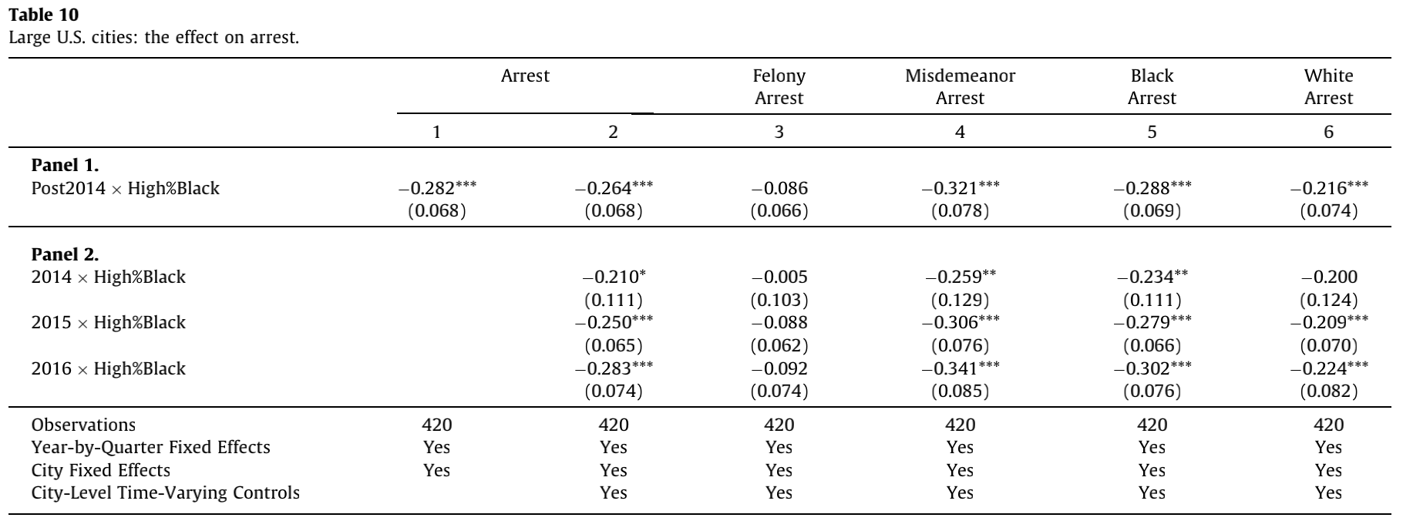

结论：总体来讲，支持原假设

1. **总结和讨论**

当警察杀人事件被报道并且引起广泛关注时，会导致警察一系列行为的减少，从长期来看，这种影响依然存在。

未尽的讨论：

如何回应文献中“Trust”的问题：民众求助警察的次数

警察行为减少对犯罪行为的影响

1. 首先，警察行为的减少可能导致犯罪行为的增加
2. 由于对警察信任的流失，可能导致犯罪行为的增加
3. 当治安的成本本身就超过制止犯罪可能得到的收益时（inefficient；distrust），减少警察活动可能意味着矛盾的减少，进而减少犯罪的数量